附件：参会回执

参会回执
姓 名 | 职 称/职 务 | 单 位 | 电 话 | 邮 箱

会议报名微信二维码：
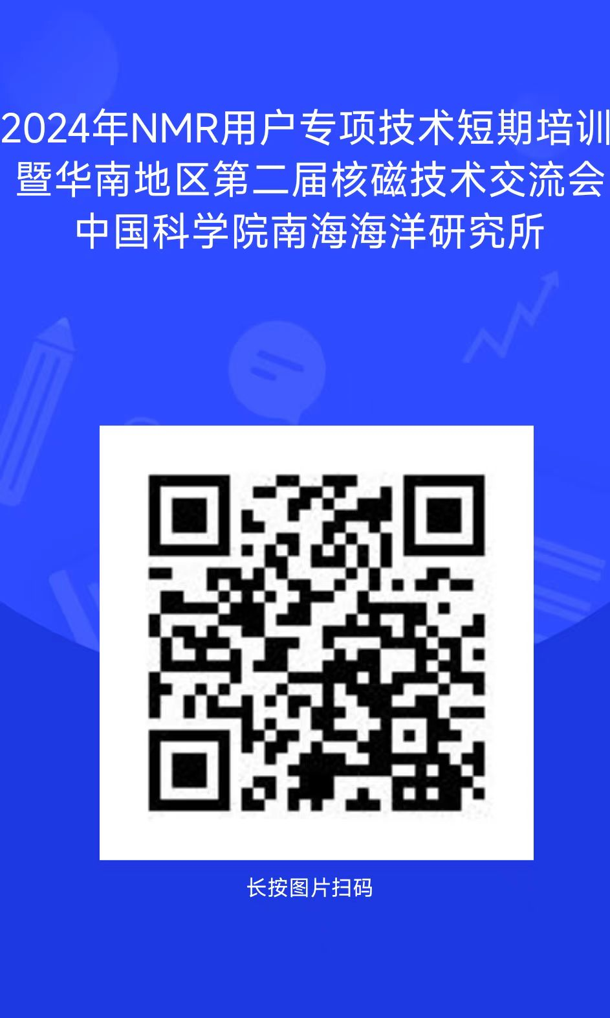

***为保证会务工作的顺利进行，请参会的各位老师和同学尽快通过微信扫描二维码的方式通知我们，请务必于5月1日前将参会回执反馈给会务老师，以便会务安排。

